Dissertation s’appuyant sur un dossier documentaire

Il est demandé au candidat :
- de répondre à la question posée par le sujet ;
- de construire une argumentation à partir d'une problématique qu'il devra élaborer ;
- de mobiliser des connaissances et des informations pertinentes pour traiter le sujet, notamment celles figurant dans le dossier ;
- de rédiger en utilisant le vocabulaire économique et social spécifique et approprié à la question, en organisant le développement sous la forme d'un plan cohérent qui ménage l'équilibre des parties

Il sera tenu compte, dans la notation, de la clarté de l'expression et du soin apporté à la présentation.

SUJET
Comment une politique budgétaire agit-elle sur les déséquilibres macroéconomiques ?
Ce sujet comporte trois documents

Document 1 : L’évolution comparée du PIB français par tête pendant les crises…
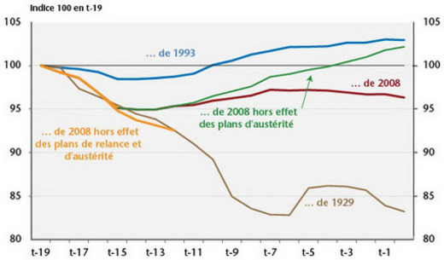
Note : t-19 = 2012 trimestre 4.
Lecture : 18 trimestres après le déclenchement de la crise de 1929, le PIB français avait baissé de 17% contre 4% après celle de 2008.
Source : OFCE.

Document 2 : Les causes de l’évolution des dépenses publiques.

Plusieurs faisceaux d’explications à cette évolution peuvent être avancés.
Tout d’abord, l’économiste allemand Adolph Wagner (1835-1917) avait avancé dès la fin du XIXe siècle ("loi de Wagner") que le progrès économique s’accompagnerait d’une hausse de la part des dépenses publiques dans le PIB, en raison du développement de nouveaux besoins pour le bon fonctionnement de l’économie (infrastructures, réglementations, services publics urbains), et de l’importance croissante accordée par la population à l’éducation, la culture, les loisirs, la protection de l’environnement, la santé, et plus généralement, la prévention de tous les risques.
Cette tendance pourrait, par ailleurs, être renforcée par la plus grande faiblesse des "gains de productivité" dans des secteurs comme l’éducation, la santé ou la culture que dans l’industrie, et par l’"effet de cliquet" des dépenses publiques résultant d’une plus grande facilité à augmenter des dépenses et à mettre en place des politiques ou des administrations publiques, qu’à les supprimer.
Enfin, le ralentissement de la croissance, l’apparition du chômage de masse et la hausse de la dette publique ont mécaniquement accru la part dans le PIB des dépenses liées à l’indemnisation du chômage, au soutien de l’emploi et aux intérêts de la dette.
Source : vie-publique.fr

Document 3 : Les conditions de réussite d’une politique de relance.

La relance est un art difficile. Pour réussir, cette politique doit toutefois remplir un certain nombre de conditions. Elle doit d’abord être suffisamment massive pour compenser autant que possible la contraction de la demande privée (…). (Elle) doit ensuite faire effet le plus rapidement possible : il s’agit d’agir vite avant que des pans entiers de l’appareil productif et de l’emploi ne disparaissent. D’où l’importance des délais de mise en œuvre des décisions et de diffusion à l’économie réelle. Ainsi, une relance de l’investissement public ne fera pas sentir ses effets avant au moins un an, alors que par exemple, un chèque envoyé aux ménages pourra être dépensé immédiatement.
Dans ce dernier cas, cependant, (…) une partie du pouvoir d’achat distribué n’est pas consommée. D’où une condition supplémentaire : la relance doit être ciblée sur les agents qui sont les plus exposés à la crise et qui ont la propension à consommer la plus importante. (…).
Enfin, la partie consommée de l’argent dépensé pour la relance l’est en partie sous forme de produits importés (sans impact donc sur la production, l’emploi et le revenu national). D’où la dernière condition, la relance doit être coordonnée. Sinon on risque de favoriser les stratégies de « passager clandestin » : des pays peuvent avoir intérêt à ne rien faire pour bénéficier des relances effectuées par les autres via les exportations sans avoir à payer le prix d’une dette publique supplémentaire. (…).

Note : la propension à consommer correspond à la part du revenu qui est consommée.

Sandra Moatti, « Comment relancer l’économie ? », Alternatives Economiques poche, n°38, avril 2009.

